Persbericht

Revolutionaire nieuwe 3-in-1 rolstoel

14 September 2016 – Sowecare introduceert een revoltionaire rolstoel op de REHACARE in Düsseldorf, 28 September 28 – 1 Oktober 2016.

De rolstoel, LeRoulé Plus, is een unike handbewogen rolstoel die van 3 elektrische functies voorzien kan worden, wat een doorbraak betekent voor de zelfstandigheid van de gebruiker:
- Via een hoog-laagverstelling kan de gebruiker op de juiste hoogte aan tafel zitten, een transfer maken en gesprekspartner op gelijke hoogte zijn.
- Via een sta-opverstelling kan de gebruiker veelal zelfstandig uit de stoel opstaan. Ook als hulp van een verzorgende nodig is, wordt dat dankzij de sta-opfunctie veel eenvoudiger.
- En tenslotte heeft de stoel een elektrische kantelfunctie. Daardoor kan de stoel eenvoudig in rustpositie worden gebracht, waarbij de lichaamsdruk goed over de stoel verdeeld wordt.

SOWECARE is een onafhankelijke ontwikkelaar en producent van medische hulpmiddelen.
Sowecare is gevestigd in Almelo.
Je kunt Sowecare op de REHACARE vinden in hal 5, stand F19.

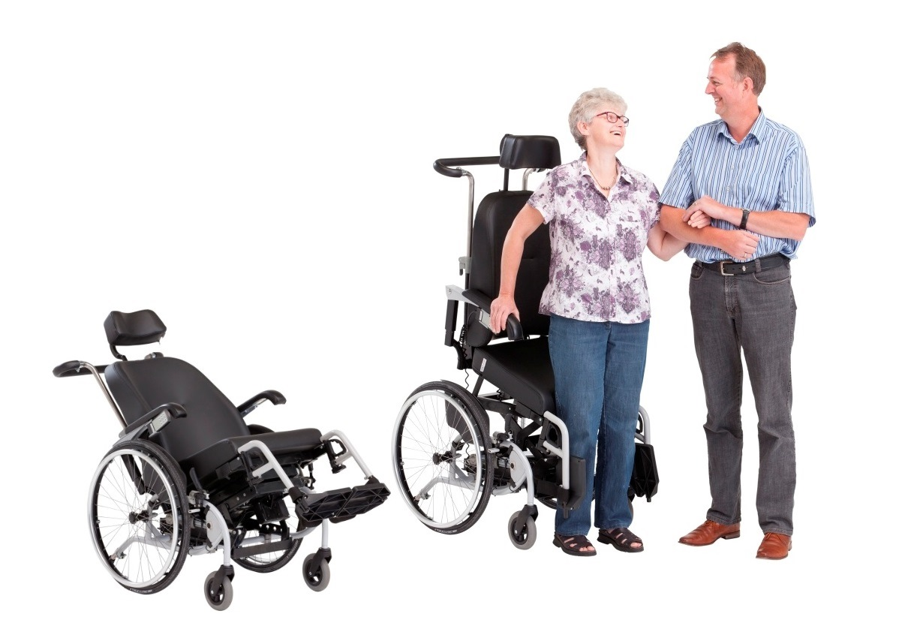

Verdere informatie: Sowecare BV, Evert Elbertse, e.elbertse@sowecare.nl , tel. 06 533 44 236.

